Witam się z Wami wszystkim. Jak tam?? Dużo dziś macie zadane??
Dzień dobry we wtorek mówię Wam.
Zmęczeni na pewno jesteście.
A może poruszamy się trochę co… zapraszam na początek cos dla nóżek, rączek, buziek…
https://www.youtube.com/watch?v=351fw50UOn8&list=RDSmG81kn99jA&index=2
A teraz - jak wrócimy spróbujemy to zrobić na dworze co wy na to…
https://www.youtube.com/watch?v=InxomdEHL8M
Poruszaliśmy się trosze
Kto by napił się lemoniady truskawkowe lub cytrynowe?
To co robimy.
To zapraszam Tylko zaczynam od umycia naszych raczek

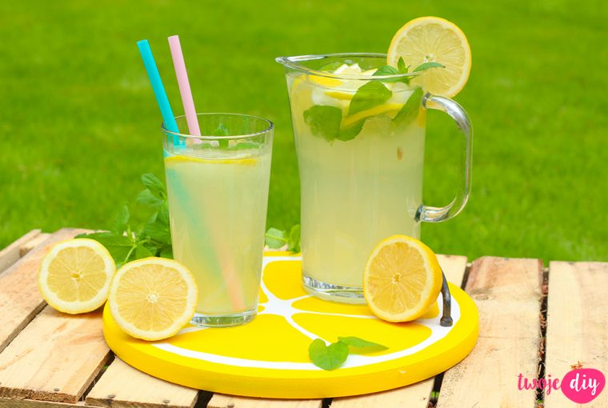

Przepis na domową lemoniadę cytrynową!

1,5 szklanki wyciśniętego soku z cytryny
2 szklanki wrzątku
4 szklanki zimnej wody
pół szklanki cukru (tu każdy musi słodkość dopasować do siebie)
lód
listki mięty

Wyciskamy cytrynę, a we wrzątku rozpuszczamy cukier. Wszystko zlewamy do jednego dzbanka i dokładnie mieszamy. Odstawiamy do wystygnięcia, a potem podajemy z lodem i listkami mięty.
Wykonanie lemoniady zajmuje dosłownie 5 minut. Można przygotować ją z rana, a po południu rozlewać ją gościom do szklanek.
Źródło ( http://www.twojediy.pl/domowa-lemoniada-cytrynowa/)

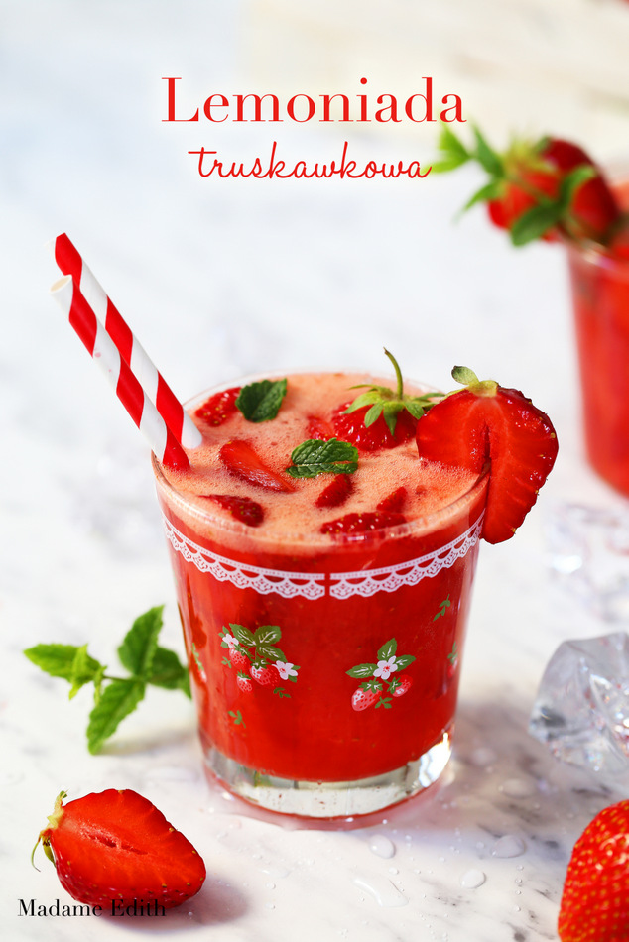
Lemoniada truskawkowa – składniki:
/na 4 porcje = szklanki po ok. 220 ml/
Wszystkie składniki powinny być schłodzone.
400 g truskawek
0,5 l zimnej wody
sok z 1 cytryny
listki mięty
Truskawki, wodę i sok z cytryny umieszczamy w blenderze.
Miksujemy. Sprawdzamy smak i ewentualnie dosładzamy.

Lemoniadę truskawkową nalewamy do pełna.
Na wierzchu kładziemy po 2-3 malutkie listki mięty

I na zdrówko Kochani
Źródło ( https://madameedith.com/przepis/lemoniada-truskawkowa/ )

Przygotowałam dla Was kilka propozycji prac plastycznych do wyboru :

Baśnie, bajki, bajeczki…
Dziś zapraszam Cię do bajkowej krainy. Baśnie, opowieści pełne fantazji i bajkowych postaci to magia dzieciństwa. Księżniczki, wróżki, smoki, czarownice. W krainie bajek roi się od wyjątkowych bohaterów, których losy wzruszają i bawią. Dzieci uwielbiają bajki! W tym wpisie znajdziesz pomysły na prace plastyczne inspirowane bajkami. Połączenie magii kolorów i teatru cieni to sposób na bajeczne prace plastyczne.
Do wykonania tej pracy plastycznej potrzebujesz: farby plakatowe w różnych kolorach, białą i czarną kartkę, pędzle, klej, nożyczki.
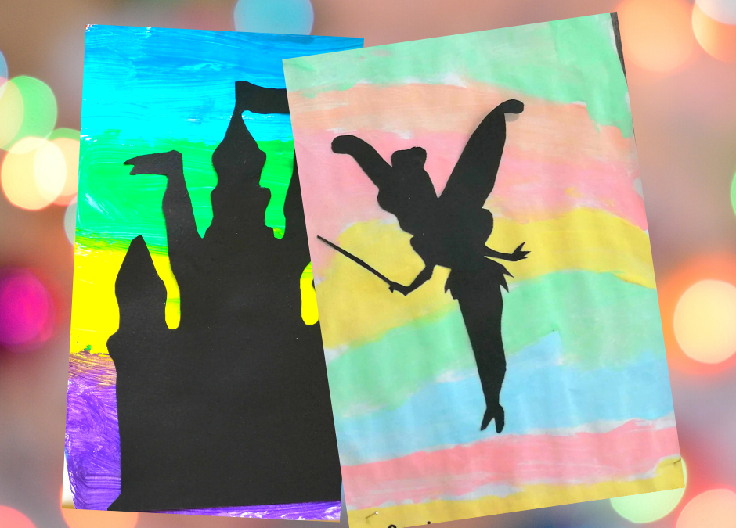

Oto dla Was szablony, wzory do wydrukowania możecie tez sami narysować na karetce wyciąć i przykleić wybór postanawiam wam.

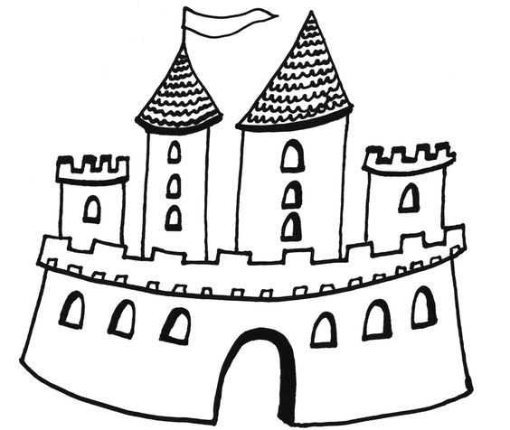

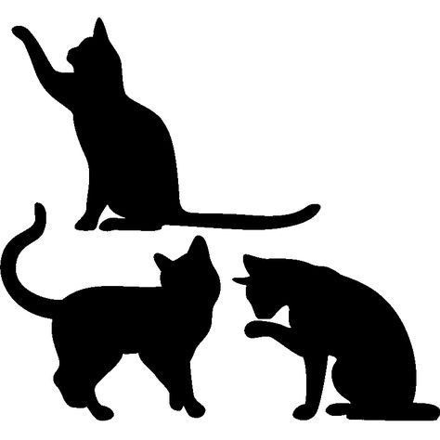

Życzę udanej zabawy

Magiczne lampiony na balkon lub do ogrodu. Krótka historia: jak zaczarowałam czas
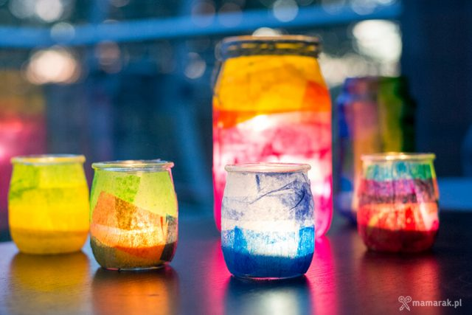
Potrzebne Wam będą:

- nożyczki
- bibuła marszczona
- klej typu magic lub wikol
- pędzel
- słoiki różnej wielkości
Wykonanie:

- Najpierw tniemy bibułę.
Bibuła została pocięta na drobne skrawki, ale w trakcie dalszych prac doszłam do wniosku, że długie paski sprawdzają się dużo lepiej.
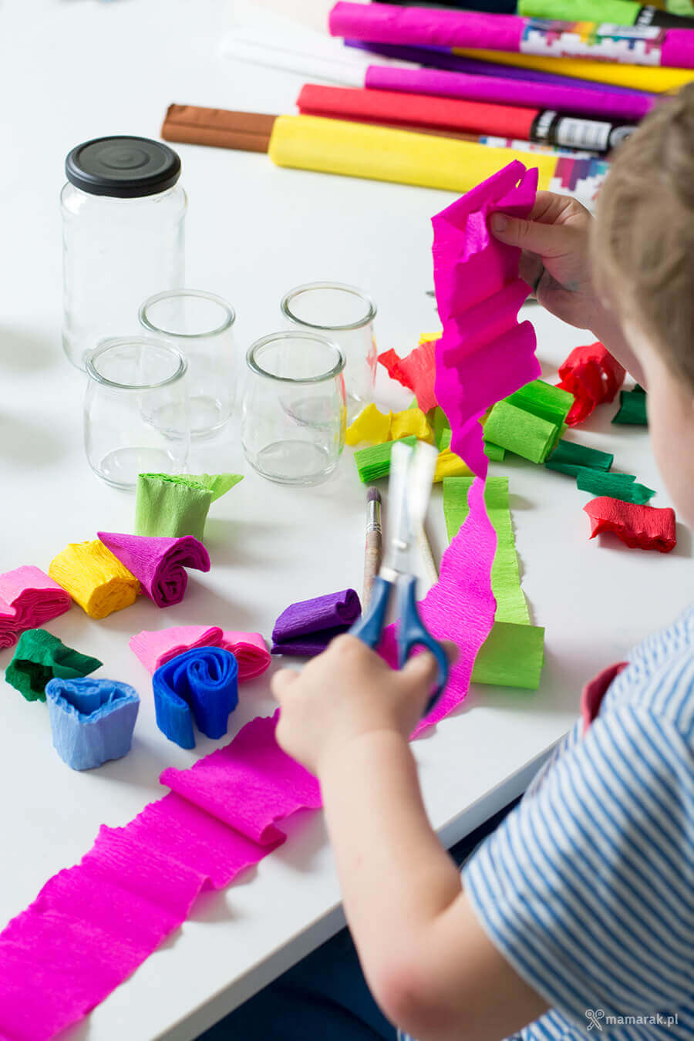
- W głębszym pojemniczku (u nas plastikowy kubeczek po jogurcie) mieszamy klej z odrobiną wody. Około 2 łyżki wody na tubkę klej. Pędzelkiem nakładamy go na wybrany fragment słoika.
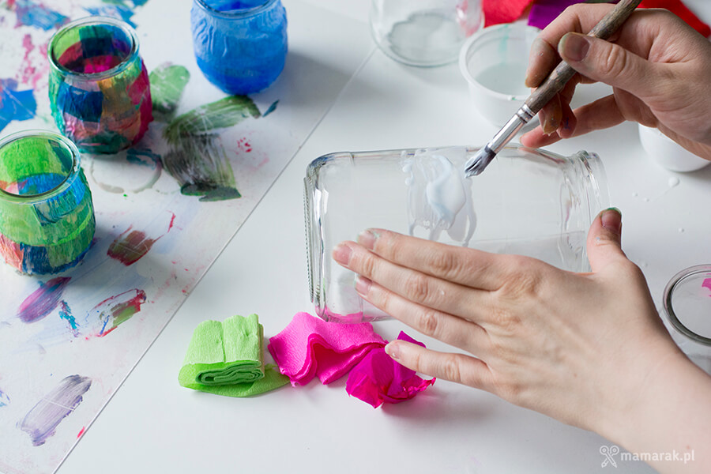
- Przyklejamy pasek bibuły do powierzchni słoika. Owijamy go wokół równocześnie pędzlując klejem zarówno powierzchnie słoika jak i sam pasek bibuły.
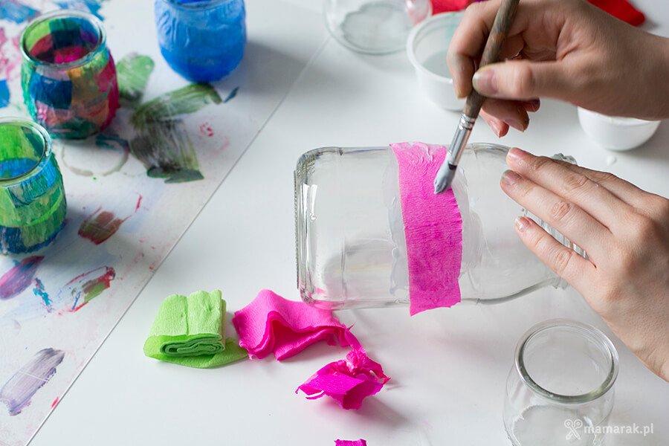
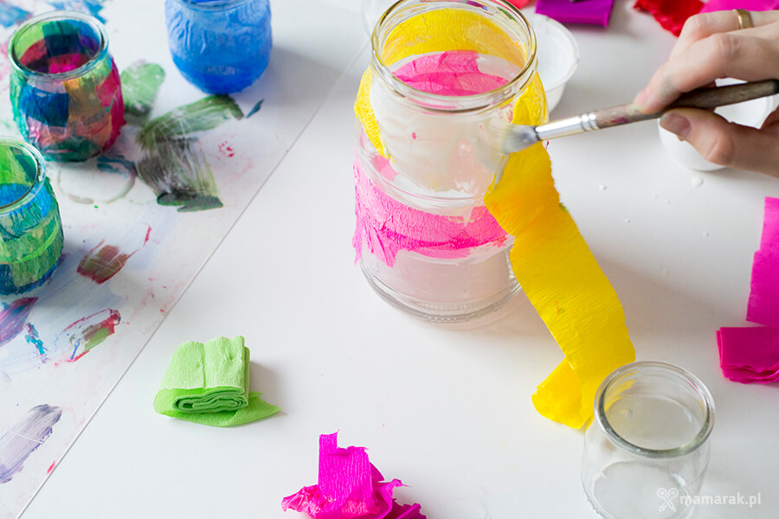
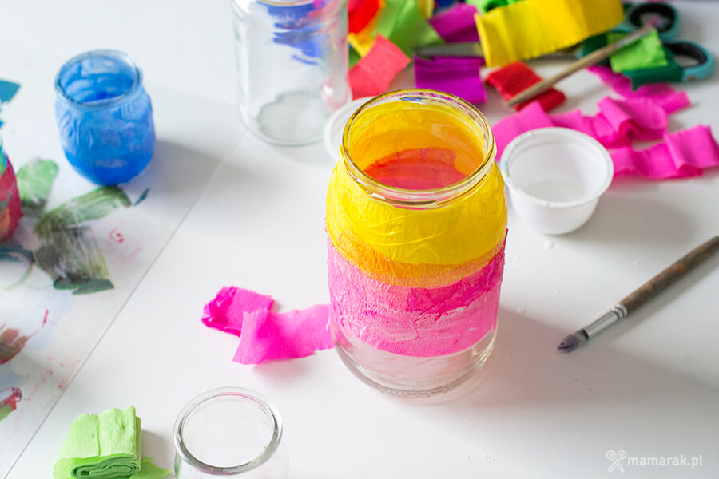

- Jak już zasłonimy cały słoik bibułą, pokrywamy ją dokładnie warstwą kleju.
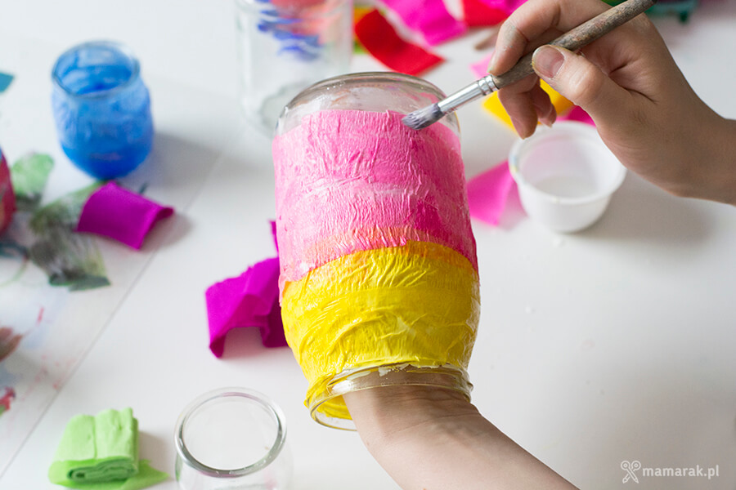
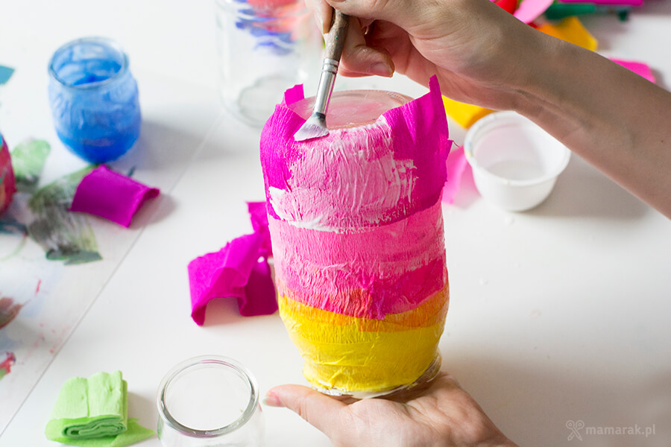
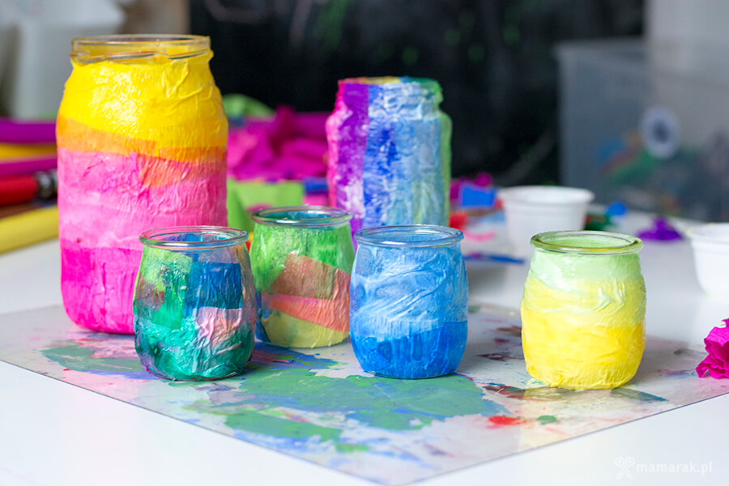
Kiedy lampiony wyschną ich powierzchnia stężej i nabierze ciekawej lekko błyszczącej, skórzastej faktury. Taki efekt uzyskamy korzystając z kleju magic, przy wikolu może być on bardziej matowy.
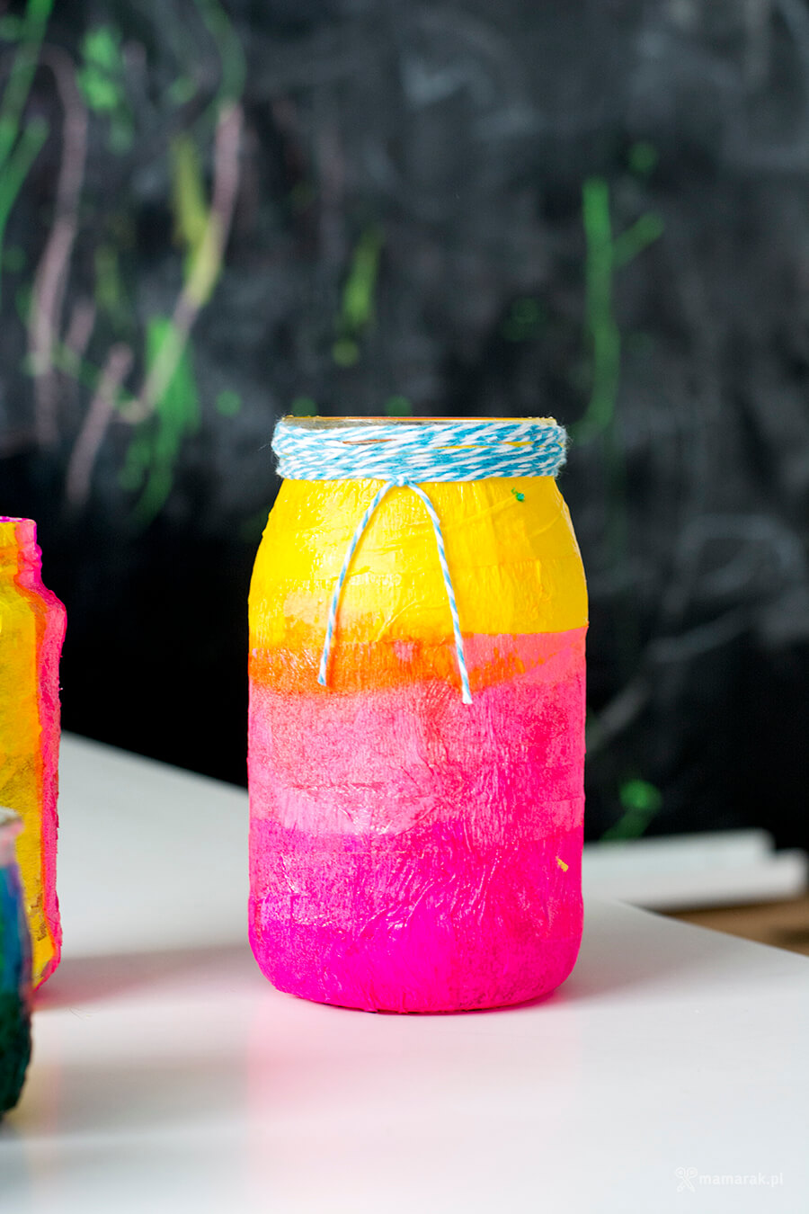
Na koniec uzupełniamy lampkami led jeżeli używacie świeczki tz. Podgrzewacza paietajcie żeby poprosić rodzica o pomoc !!! ustawiamy na balkonie lub tarasie wieczorową porą i podziwiamy efekty.
Nasze kolorowe lampiony będą pasować idealnie do balkonowego kącika prac i zabaw, który się u nas tworzy.
Ściskam i życzę Wam wielu magicznych wrażeń!

Trzymajcie się ciepło
Pamiętajcie każdą prace która zrobiliście możecie do mnie wysłać. Poproście rodzica aby zrobił zdjęcie i wysyłajcie zdjęcia do mnie.
krasnicak@sp59.szczecin.pl
Pozdrawiam Was serdecznie
Justyna Kraśnicka

Źródło ( http://mamarak.pl/2017/06/magiczne-lampiony/)

